

SPICY INVADER

ETML: BELKHIRIA SOFIENE



04 septembre 2023

ETML

Venne

Table des matières

DataBases 2

Dump MySQL 2

Requêtes de sélection 3

Gestion Rôle 8

Gestion des Utilisateurs 10

Index 11

Backup/Restore 12

MySql en C# 13

POO 16

Introduction : 16

Analyse fonctionnelle : 16

Ennemi Visible et déplacement 16

Ennemi Tire 16

Affichage joueur 17

Déplacement Joueur 17

Menu Non-console 17

Menu Console 17

Tire du joueur 18

Analyse Technique : 18

Tests Unitaire : 18

ChatGPT : 18

Conclusion : 18

Expérience Utilisateur 19

Introduction 19

Analyse 19

Conception 20

Evaluation 23

# DataBases

Dump MySQL

1. La première étape est de se connecter à MySQL pour cela aller dans un le cmd où se trouve votre serveur MySQL et utiliser la commande suivante « mysql -u root -p ».
   1. « mysql » indique simplement que la commande s’adresse directement au client MySQL.
   2. « -u root » désigne quel utilisateur se connecte au serveur dans ce cas l’utilisateur est « root » (Utilisateur par défaut)
   3. « -p » sert a indiqué à MySQL qu’un mot de passe est attendu, le mot de passe de root dans ce cas-là, une fois la commande entrée MySQL vous proposera donc d’entrer votre mot de passe il est aussi possible d’écrire le mot de passe de l’utilisateur directement après le « -p » mais cela n’est pas conseillé pour cause de sécurité, il est aussi possible que lors d’un mot de passe écrit directement après « -p » MySQL vous retourne un Warning mais la commande sera tout de même exécutée.
   4. Une fois ces commandes faites-vous devriez être dans MySQL votre terminal devrait donc être comme ceci :
2. Une fois la première étape effectuée il est temps de dump la base de données pour se faire exécuter la commande ci-dessous :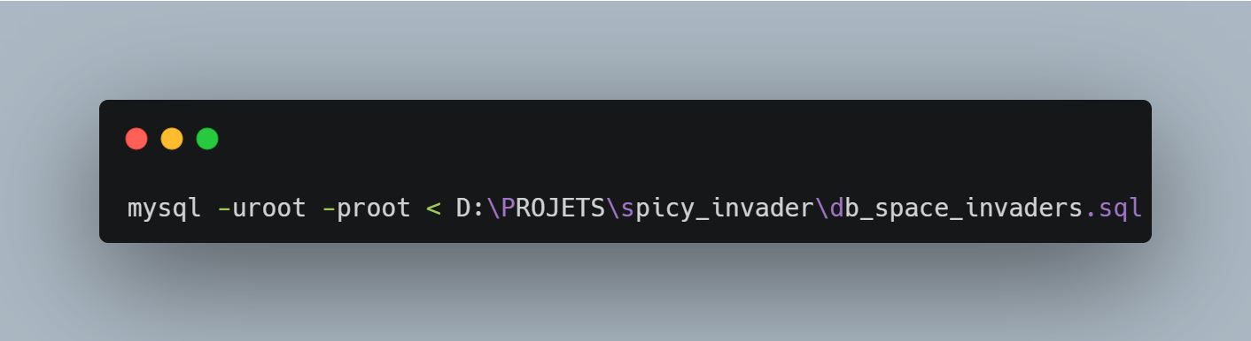
   1. « < » se signe indique à MySQL que les informations d’un fichier vont être transmise dans la base de données ou directement dans MySQL (à noter que le signe > indique que les informations d’une base de données vont être transmise à un fichier extérieur)
   2. « D:\PROJETS\spicy_invader\db_space_invaders.sql » Cette partie est tout simplement le chemin du fichier il vous faudra donc le changer par l’endroit ou votre fichier « .sql » se trouve
   3. Une fois cette commande effectuée vous pouvez vérifier que la base de données à bien était ajouter en tapant la commande « SHOW DATABASES ; » qui a pour but de montrer les bases de données se trouvant sur le serveur.
3. 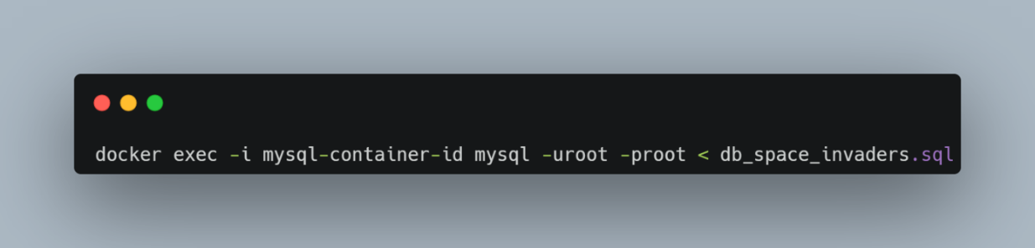Une image contenant capture d’écran, texte, Police

   Description générée automatiquementDans le cas ou votre serveur MySQL se trouve dans un conteneur docker il est préférable d’ouvrir un nouveau CMD dans un répertoire autre que celui du docker et d’exécuter la commande ci-dessous :
   1. « docker exec-i » sers à exécuter quelque chose dans un conteneur docker c’est pour cela que après le «i » il vous est demander d’introduire l’identifiant du conteneur que vous souhaitez utiliser.
   2. A noté que « -i » indique que à la suite de l’exécution de la commande vous aller sortir du conteneur à l’opposé de « -it » qui lui indique que vous allez rester dans le conteneur à la suite de l’exécution de la commande.
   3. Le reste de la commande est la même qu’expliqué ci-dessus.
   4. En résumé la commande rentre dans un conteneur docker précis, exécute une commande MySQL et ressort juste après.
4. Voici un exemple de ce qui devrait se passer une fois les étapes effectuées.
   1. Avant les étapes : b. Après les étapes

## Requêtes de sélection

Sélection 1

* Le but de cette sélection est de sélectionner les 5 meilleurs joueurs en termes de point de space invaders.
  + 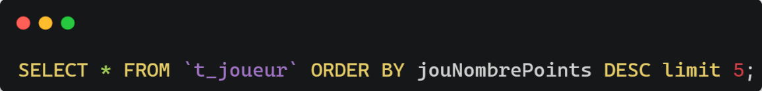Pour se faire il faut exécuter la commande suivante :
  + La commande « SELECT » sert à indiquer à MySQL quelle est la liste des colonnes à sélectionner à noter que « * » permet de sélectionner toutes les colonnes d’une table
  + La commande « FROM » sert à indiquer depuis quelle table la colonne doit être prise il s’agit de la colonne « t_joueur » dans notre cas.
  + « ORDER BY » indique par quelle table nous voulons ordonner dans notre cas nous allons ordonner par le nombre de points de chaque joueur, à noter que « ORDER BY » ordonne par défaut du plus petit au plus grand.
  + La spécification « DESC » se place après un « ORDER BY » afin d’inverser le sens de l’ordre, pour donc le faire passer du plus grand au plus petit.
  + La spécification « LIMIT » sers a instauré une limite au nombre de ligne afficher, dans notre cas, nous voulons ne voir que les 5 premier du classement c’est pour cela que nous limitant la sélection au 5 première lignes.

Sélection 2

* Le but de cette sélection est de Trouver le prix maximum, minimum et moyen des armes. Les colonnes doivent avoir pour nom « PrixMaximum », « PrixMinimum » et « PrixMoyen »
  + 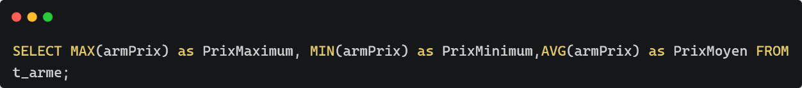Pour se faire il faut exécuter la commande suivante :
  + « MAX ()» sers à séléctioner la ligne avec la valeur la plus haute (maximum) de la colonne (colonne se trouvant dans les parenthèses).
  + « AS » sers a renomer une colonne afin de simplifier la lecture de l’affichage une fois la séléction terminé, dans notre cas, nour renomons la colonne « MAX(armPrix) » en PrisMaximum.
  + « MIN ()» sers à séléctioner la ligne avec la valeur la plus basse (minimum) de la colonne (colonne se trouvant dans les parenthèses).
  + « AVG()» sers à effectuer la moyenne de toute la colonne (colonne se trouvant dans les parenthèses) dans notre cas nous faisant la moyenne du prix des arme.

Sélection 3

* Le but de cette sélection est de Trouver le nombre total de commandes par joueur et trier du plus grand nombre au plus petit. La 1ère colonne aura pour nom "IdJoueur", la 2ème colonne aura pour nom "NombreCommandes".
  + 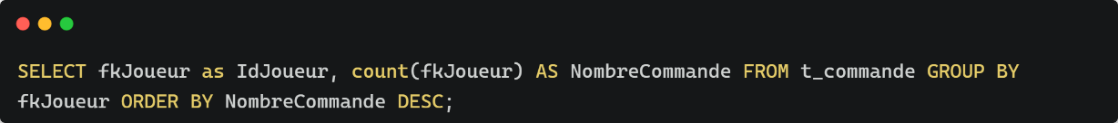Pour se faire il faut exécuter la commande suivante :
  + « COUNT()» sers à compter le nombre de ligne d’une colonne (colonne se trouvant dans les parenthèses) dans notre cas nous comptant les ligne de la colonne « fkJoueur »
  + La fonction « GROUP BY » permet de grouper les résultats d’une sélection en fonction d’une colonne dans notre cas nous voulons afficher un résultat pour chaque « fkJoueur » c’est pour cela que nous groupant en fonction de « fkJoueur » à noter que vous ne pouvez que grouper par une colonne qui se trouve dans le select.

Sélection 4

* Le but de cette sélection est de Trouver les joueurs qui ont passé plus de 2 commandes. La 1ère colonne aura pour nom "IdJoueur", la 2ème colonne aura pour nom "NombreCommandes".
  + 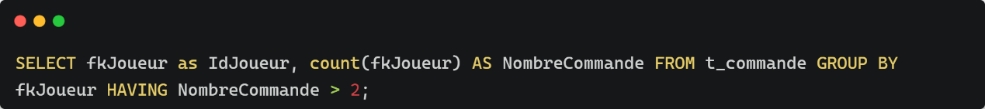Pour se faire il faut exécuter la commande suivante :
  + La clause « HAVING » permet d’insaturer une condition au tris suite à un GROUP BY dans notre cas nous conditionnons la sélection pour n’avoir que les gens qui ont un nombre de commande plus grand que deux.

Sélection 5

* Le but de cette sélection est de trouver le pseudo et le nom de l’arme pour chaque commande.
  + 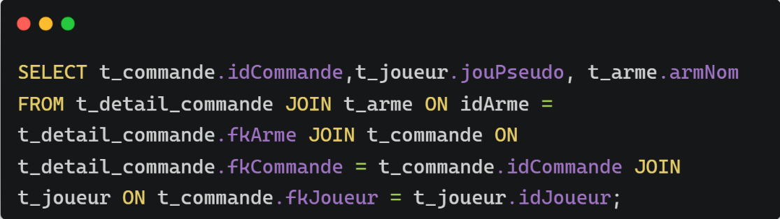Pour se faire il faut exécuter la commande suivante
  + Le mot clef « JOIN » ou « INNER JOIN » permet de faire une sélection sur plusieurs tables, on se sert donc de join pour importer une nouvelle table dans la sélection, dans ce cas nous important les table arme,commande et joueur.
  + Le mot clef « ON » s’utilise avec le « JOIN», effectivement un «JOIN » ne peut s’utiliser sans « ON », celui-ci sert a indiquer un point d’attache entre les table, il est donc pas possible d’effectuer un « JOIN» sans « ON » car cela impliquerait de l’effectuer sans point d’attache, pour trouver un point d’attache il suffit de regarder un MLD de la base et de trouver dans une table une colonne contenant une valeur rapportée d’une autre.
  + Exemple : dans la commande ci-dessus la colonne « fkARme » de la table détail commande est liée à la colonne « idArme » de la table arme ce qui veut dire que leurs valeurs sont identiques c’est pour cela que l’on peut s’en servir comme lien entre les deux tables.

Sélection 6

* Le but de cette sélection est de Trouver le total dépensé par chaque joueur en ordonnant par le montant le plus élevé en premier, et limiter aux 10 premiers joueurs. La 1ère colonne doit avoir pour nom "IdJoueur" et la 2ème colonne "TotalDepense"
  + 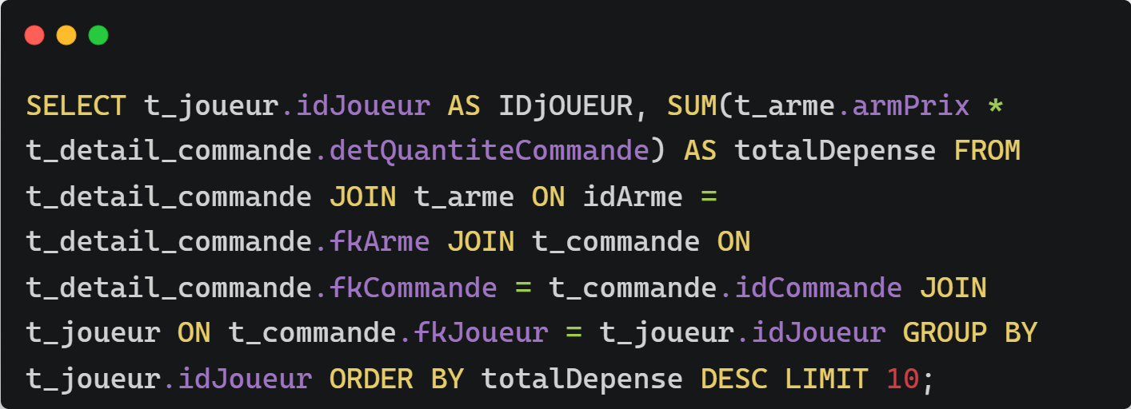Pour cela nous devons faire exécuter cette commande :

Sélection 7

* Le but de cette sélection est de Récupérez tous les joueurs et leurs commandes, même s'ils n'ont pas passé de commande. Dans cet exemple, même si un joueur n'a jamais passé de commande, il sera quand même listé, avec des valeurs `NULL` pour les champs de la table `t_commande`.
  + 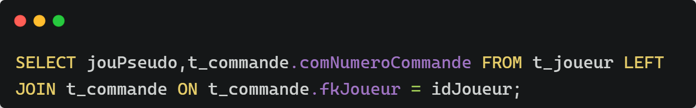Pour cela nous devons taper cette commande :
  + L’attribut « LEFT JOIN » sers tout comme le join à joindre une table cependant cette fois ci nous allons prendre toutes les infos de la table de gauche (table étant avant le left) ce qui veut dire que nous prenons en compte les champs null étant donné que nous prenons tous les champs.

Sélection 8

* Le but de cette sélection est de récupérer toutes les commandes et afficher le pseudo du joueur si elle existe, sinon montrer `NULL` pour le pseudo.
  + 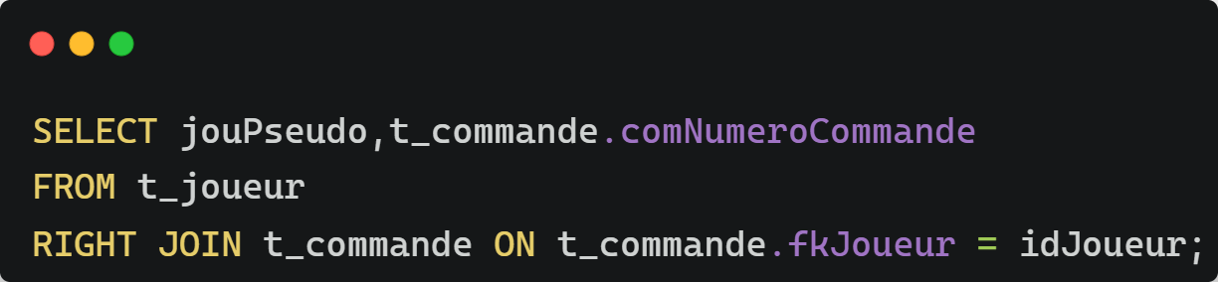Pour ce faire nous exécutons cette commande :
  + L’attribut « RIGHT JOIN » agi en tout point comme le « LEFT», cependant nous prenons tous les enregistrements de la table de droite (table après le right) et non de gauche.

Sélection 9

* Le but de cette sélection est de trouver le nombre total d'armes achetées par chaque joueur (même si ce joueur n'a acheté aucune Arme)
  + 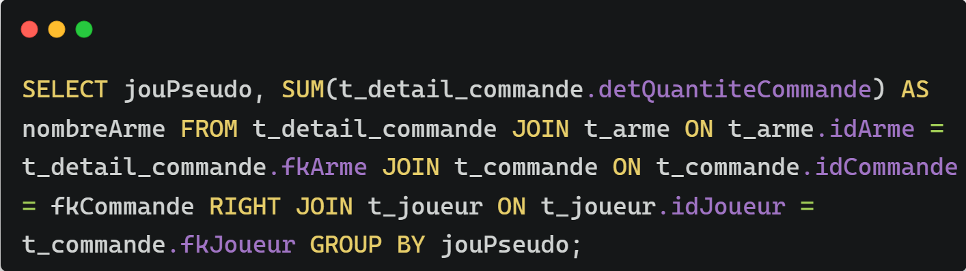Pour ce faire nous tapons cette commande :

Sélection 10

* 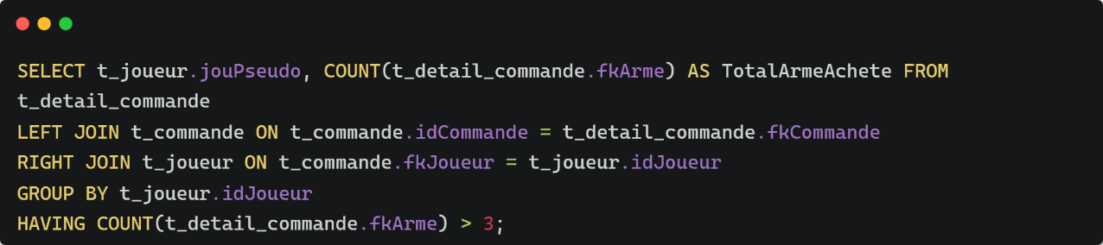Le but de cette sélection est de Trouver les joueurs qui ont acheté plus de 3 types d'armes différentes :

## Gestion Rôle

But

* Le but de cette partie est de montrer comment créer des utilisateurs et des rôles pouvant interagir avec la base de données.
* Selon les bases de données on pourrait être amener à créer un utilisateur pour chaque situation cependant si nous devons gérer des milliers d’utilisateurs il est plus efficace de créer des rôles ayant directement les privilèges voulus et leur attribuer directement ces rôles aux utilisateurs.

Administrateur

* Pour créer le rôle administrateur nous devons utiliser la commande suivante : 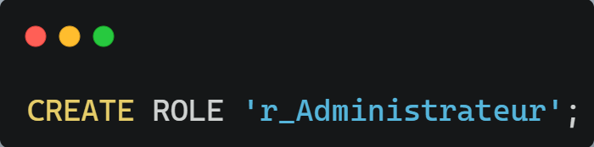
* Une fois le rôle créer nous devons lui attribuer les privilèges souhaiter, dans notre cas il nous ai demander de donner « CRUD » qui correspond aux rôle « CREATE », « READ (SELECT dans notre cas) », « UPDATE » et « DELETE »
* Pour se faire nous devons exécuter la commande suivante : 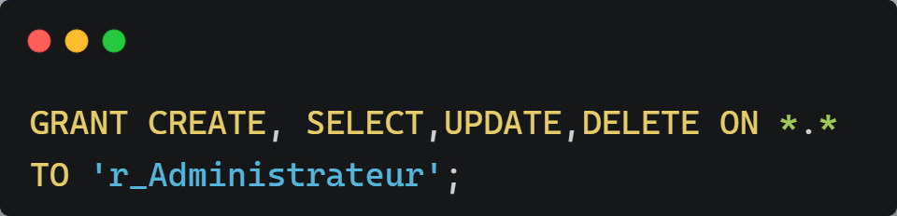
* En plus de CRUD il nous ai demander de rajouter les option de gestion d’utilisateur, pour ce faire nous devons faire cela : 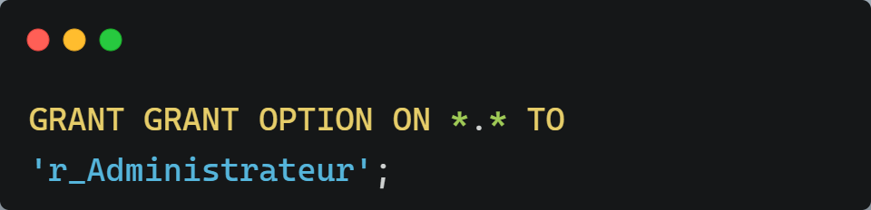

Joueur

* Pour créer le rôle Joueur nous devons utiliser la commande suivante : 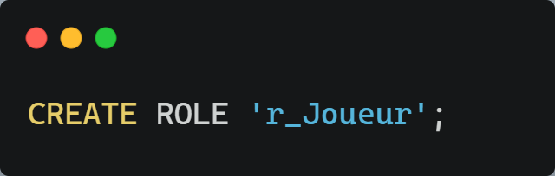
* Une fois le rôle créer nous devons lui attribuer les privilèges souhaiter, dans notre cas il nous ai demander de donner la possibilité de lire les information des arme, il nous faut donc exécuter cette commande : 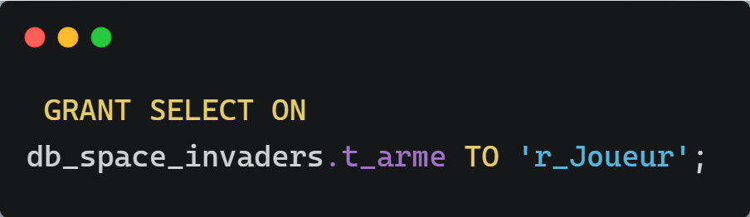
* Il doit aussi pouvoir créer une commande, pour cela exécuter cette commande : 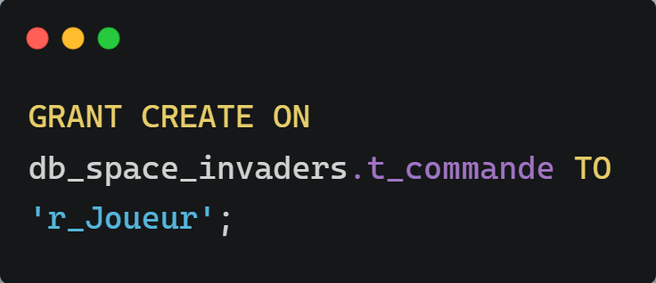
* Puis pour finir il doit aussi être capable de lire les commandes, pour ce faire exécuter cela : 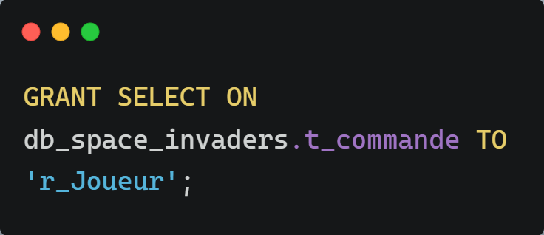

Gestionnaire de la boutique :

* Pour créer le rôle Gestionnaire de boutique nous devons la commande suivante :

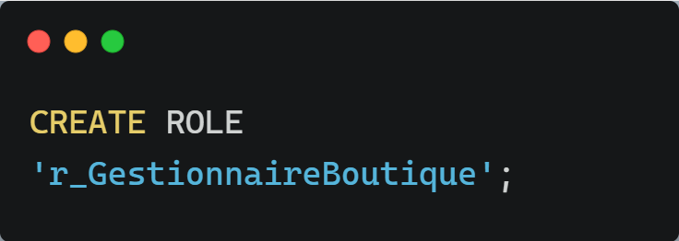

* Il doit pouvoir mettre à jour,lire et supprimer des armes : 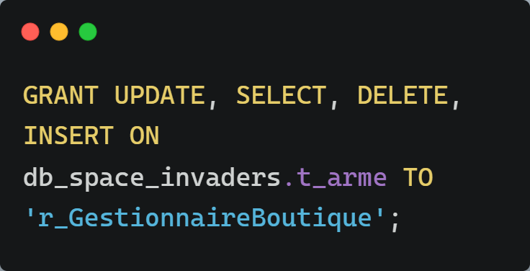
* Il doit pouvoir lire toutes les commandes : 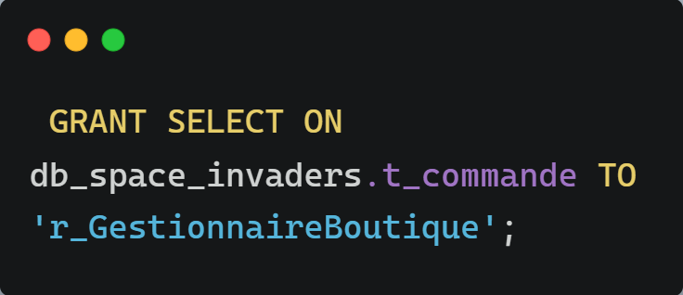

## Gestion des Utilisateurs

But :

* Une fois les rôles crée il nous faut créer les utilisateurs afin de leur attribuer les différents rôles, la création des utilisateurs est très similaire aux rôles, voici les étapes à suivre.

Administrateur du jeu

* Pour créer l’utilisateur Administrateur il suffit d’exécuter cette commande : 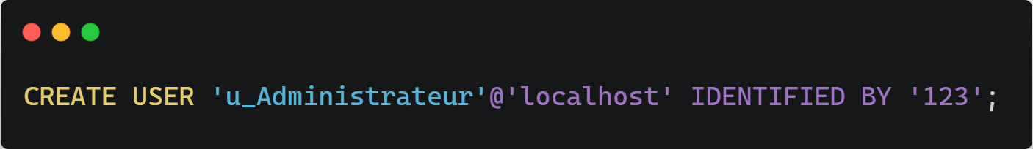
* Voici les mot clef les plus important de cette commande
  + « CREATE USER » indique à mysql qu’on est sur le point de créer un utilisataeur.
  + La chaine de cractère se trouvant après le « @ » indique sur quelle host l’utilisateur peut se connecter dans notre cas il s’agit du local.
  + « IDENTIFIED BY » indique le mot de passe de l’utilisateur.
* Une fois l’utilisateur créer nous devons lui attribuer son rôle pour ce faire exécuter cette commande : 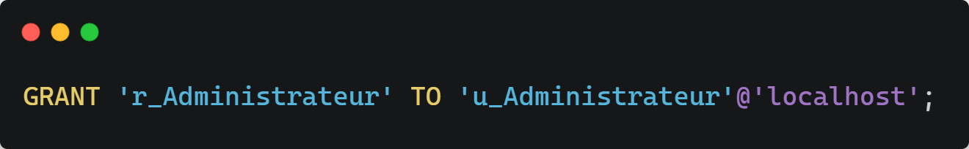

Joueur

* Pour créer l’utilisateur Joueur il suffit d’exécuter cette commande : 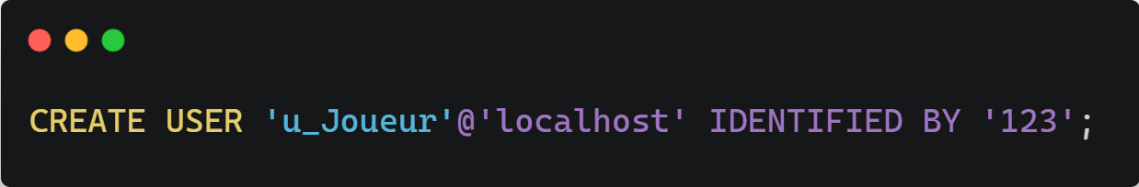
* Puis lui attribuer son rôle avec cette commande : 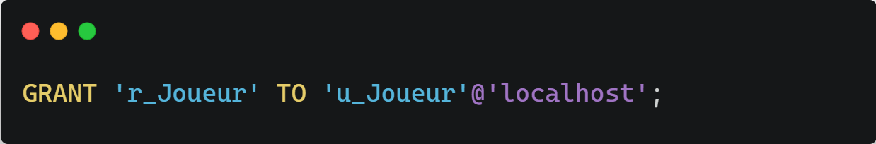

Gestionnaire de boutique

* Créer l’utilisateur Gestionnaire de boutique en exécutant cette commande : 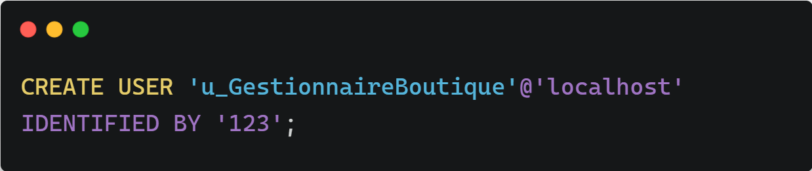
* Puis lui attribuer son rôle avec cette commande : 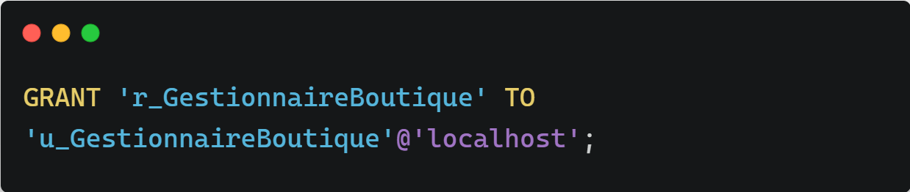

## Index

Pourquoi certains index sont là par défaut ?

* Nous pouvons constater que certains index sont présents sur certaines tables sans même les avoir créés, cela est dû aux faites que nous travaillions sur une base de données MySql, effectivement MySql crée de manière automatisée des index pour les colonnes qui sont soit des clefs primaires soit des colonnes ayant l’attribut unique, cela est fait pour augmenter la vitesse des certaines requêtes spécialement celle contenant les joins car elles utilisent souvent des clefs primaires.

Avantages et inconvénient index

* Les index utilisent une structure de donnée et de recherche en arbre nommé B-tree, celle-ci permet d’effectuer des requêtes plus rapidement. Cependant il ne faut pas oublier que les index augmentent la taille de la base de données ce qui n’est pas négligeable dans une grande base de données, l’augmentation de la taille peut donc entrainer une plus grosse consommation de stockage et ralentir la base de données entière.

Choix des champs à indexer

* Pour choisir un champ à indexer il est primordial de se poser quelque question, effectivement, afin d’éviter une surconsommation de l’espace de stockage il n’est pas recommandé de créer des indexe partout.
* Le premier critère affectant la création d’un index est la pertinence du champ, est entendu par pertinence la fréquence d’utilisation du champ lors des requête. Prenons comme exemple la base de données « space_invader » et disons que nous voulons afficher un tableau des meilleurs scores dans ce cas à chaque fois qu’un utilisateur afficheras le tableau une requête utilisons la table t_joueur et la colonne « jouPseudo » il est donc important de mettre un index sur cette colonne afin d’amélioré la vitesse de la requête, il en va de même pour la table « jouNombrePoints ».

## Backup/Restore

Backup

* Pour effectuer un backup de la base de données « space_invaders » nous avons besoin de cette commande : Une image contenant texte, capture d’écran, carte de visite, Police

  Description générée automatiquement
* «mysqldump » indique à MySql que nous voulons créer une sauvegarde de donnée.
* « -uroot » spécifie l’utilisateur se connectant au serveur pour faire la sauvegarde.
* «-proot » spécifie le mot de passe de l’utilisateur se connectant au serveur pour faire la sauvegarde.
* « db_space_invaders » indique le nom de la base de donnée allant être sauvegarde.
* « > backup_space_invader.sql » indique que nous allons dump la base de données noter plus tôt vers le fichier se trouvant après « > ». A noter que le fichier est créé automatiquement par MySql, il n’est donc pas nécessaire de le créer avant la commande.

Restore

* Pour effectuer un restore de la base de données « space_invaders » nous avons besoin de cette commande : Une image contenant texte, capture d’écran, Logiciel multimédia, logiciel

  Description générée automatiquement
* « mysql » indique que nous nous adressons directement au client MySql.
* « backup_space_invader.sql » indique que nous prenons les information du fichier et nous les mettons dans le serveur MySql.
* Il faut donc noter que « > » veut dire que les informations vont du serveur vers un fichier, alors que « < » signifie que les informations vont du fichier vers le serveur.

## MySql en C#

But

* Cette partie à pour but de donner une explication quant à la manière de relier la base de données « space_invaders » au programme space invader codé en C#.

MySql.Data

* La première chose à faire est d’installer les packet NuGet « MySql.Data ».
* Pour ce faire il faut aller dans le fichier solution du projet, clique droit sur dossier s’occupant de la liaison. Dans notre cas il s’agit du fichier Storage.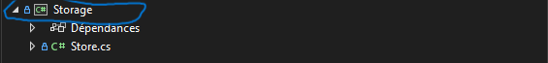
* Puis cliquer sur « Gérer les packages NuGet ».
* Se rendre sans l’onglet « parcourir » puis chercher et installer le package MySql.Data.

Variable et using pré-requise

* Une fois les packages installé il est nécessaire de marquer le using ci-dessous dans la classe s’occupant de la liaison afin de pouvoir l’utiliser.

* Ce using permet d’utiliser le package préalablement installé et donc d’utiliser le client MySql en C#
* Une fois le using fait il est impératif de créer certaines variables pour le bon fonctionnement du code, à noter que les noms des variables indiquer peut très bien être changer et que le contenu de celles-ci peut varier en fonction des informations de votre serveur.
* La première variable à créer est une qui contiendra les informations de connexion au serveur tel que le « host » utiliser, le « port », la base de données ciblé, l’utilisateur se connectant ainsi que le mot de passe de l’utilisateur, cette variable est la plus part du temps nommer « connectionString ». 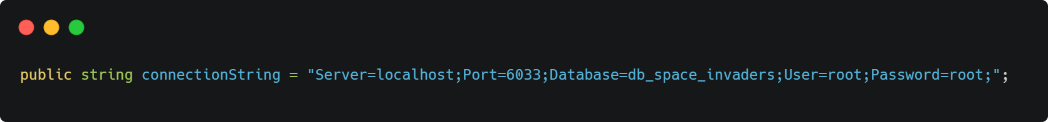
* La deuxième variable à créer concerne le « SELECT » à effectuer afin de sélectionner les informations requises, dans notre cas nous voulons afficher les 5 meilleures joueurs nous allons donc inscrire cette requête « SELECT » dans notre variable comme ceci. Une image contenant capture d’écran, texte, Police

  Description générée automatiquement
* Nous faisons de même mais pour une requête d’insertion cette fois ci. 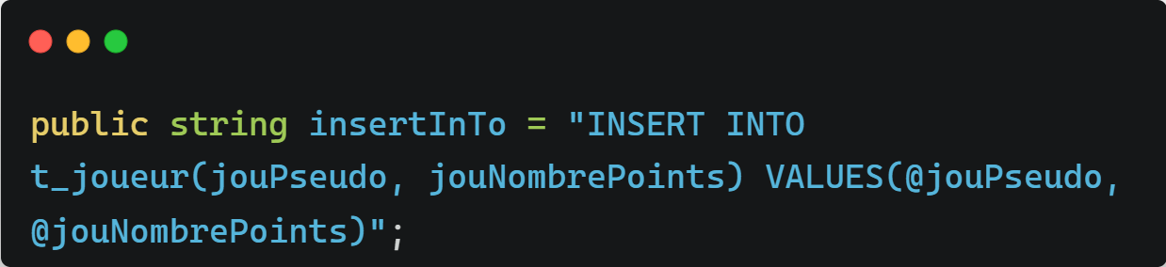
* Pour finir nous créons une liste de même type que la classe s’occupant de gérer les connexions à la DB, cette liste aura pour but de garder le résultat de la requête de sélection.

Connexion

* Une fois ces variables créer nous pouvons nous connecter à la DB sans soucis en utilisant la variable « connectionString » ainsi que les nouvelle commande MySql C# grâce au package NuGet (voir programme spicy_inavder classe store + ligne 66 à 115 dans program.cs).

# POO

## Introduction :

* La partie POO du projet Space Invader à pour but d’introduire et d’appliquer les différentes notions de programmation liée aux classes.
* Le projet en lui-même consiste à créer un programme reprenant le célèbre jeux Space Invader, ce programme sera constitué de plusieurs classe et reprendra la structure Game Engine ainsi que le modèle MVC (Model View Controller)

## Analyse fonctionnelle :

### Ennemi Visible et déplacement

|  |
| --- |
| En tant qu'utilisateur Je veux voir mes ennemis bouger |
| Tests d’acceptance :   |  |  | | --- | --- | | Ennemi Visible | En cours de partie si je ne fais rien Il y a un ennemi en haut à gauche de l'écran | | Ennemi Mouvement | En cours de partie Si je ne fais rien Il y a un ennemi qui bouge jusqu'au coins droite de l'écran | | Ennemi Mouvement | En cours de partie quand l'ennemi est au bord de l'écran Si je ne fais rien Il y a un ennemi qui bouge une fois vers le bas | | Ennemi Mouvement | En cours de partie quand l'ennemi est tout à droite de l’écran Si je ne fais rien Il y a un ennemi qui bouge jusqu'au coin gauche de l'écran | |

### Ennemi Tire

|  |
| --- |
| En tant qu'utilisateur Je veux que mon ennemi tire un seul projectile vers le bas et jamais dans la même position Afin d'avoir du challenge dans le jeu |
| Tests d’acceptance :   |  |  | | --- | --- | | Tir de l'ennemi | En cours de partie Quoique je fasse L'ennemi tire un projectile en direction du bas | | Déplacement du missile | En cours de partie avec un missile ennemi Quoique je fasse Le missile se déplace vers le bas | | Pas de touche | En cours de partie avec un missile ennemi Quand le projectile atteint le bas de l’écran Le projectile disparait | | Touche | En cours de partie avec un missile ennemi Quand le missile touche quelque chose Le projectile disparaît | | Condition de lancement | En cours de partie avec un missile tiré par un alien Quoique je fasse Cet alien ne tire pas d'autre missile | |

### Affichage joueur

|  |
| --- |
| En tant qu'utilisateur Je veux voir mon joueur |
| Tests d’acceptance :   |  |  | | --- | --- | | Affichage joueur | En cours de partie Si je ne fais rien Un joueur est visible en bas de l'écran | |

### Déplacement Joueur

|  |
| --- |
| En tant qu’utilisateur Je veux me déplacer de gauche à droite Afin d'esquiver les missiles des ennemis |
| Tests d’acceptance :   |  |  | | --- | --- | | Déplacement droite | En cours de jeu On appuie sur "d" Le joueur se déplace à droite | | Déplacement gauche | En cours de jeu On appuie sur "a" Le joueur se déplacer à gauche | | Déplacement Haut | En cours de jeu On appuie sur "w" Le joueur se déplace en haut | | Déplacement vers le bas | En cours de jeu On appuie sur "s" Le joueur se déplace vers le bas | | Déplacement hors écran droite, gauche | Lorsque que je suis au bord de la console Quand je me déplace à droite ou a gauche encore vers le bord Le joueur est directement téléporté vers l'autre côté de la console | | Déplacement hors écran en haut, en bas | Lorsque que je suis au bord de la console Quand je me déplace en haut ou en bas encore vers le bord Le joueur ne fait rien | | Affichage Joueur | Dans ma fenêtre visual studio Quand je lance mon programme La fenêtre doit afficher le Playground avec le joueur (voir maquette) | |

### Menu Non-console

|  |
| --- |
| En tant qu'utilisateur Je veux veux un menu Afin de pouvoir naviguer entre les options |
| Tests d’acceptance :   |  |  | | --- | --- | | Action sur clique | Dans le menu haute-fidélité Quand on clique sur un sous-menu La page du sous-menu correspondant s'ouvre | | Correspondance des sous menu | Dans le menu Haute-fidélité Quand on compare les sous menus afficher Il y a autant de sous menus que de pages de sous menu | | Correspondance des sous menu | Dans le menu basse fidélité Quand on compare les sous menus afficher Il y a autant de sous menus que de pages de sous menu | |

### Menu Console

|  |
| --- |
| En tant qu'utilisateur Je veux veux un menu Afin de pouvoir naviguer entre les options |
| Tests d’acceptance :   |  |  | | --- | --- | | Action sur clique | Dans la menue hautefidélité Quand on clique sur un sous-menu La page du sous-menu correspondant s'ouvre | | Correspondance des sous menu | Dans le menu Quand on compare les sous menus afficher Il y a autant de sous menus que de pages de sous menu | |

### Tire du joueur

|  |
| --- |
| En tant qu'utilisateur Je veux que mon joueur puisse tirer un projectile vers le haut quand j'appuie sur espace Afin de pouvoir tuer mes adversaires |
| Tests d’acceptance :   |  |  | | --- | --- | | Tir joueur | En cours de partie quand j'appuis sur espace mon joueur tire un projectile en direction du haut | | Déplacement du missile | En cours de partie Quand j'ai tiré un missile quoi que je fasse Le projectile se déplace vers le haut de 1 | | Pas touche | En cours de partie Quand j'ai tiré et qu'il touche la bordure du haut Le projectile disparait de l'écran | | Touche | En cours de partie Quand j'ai tiré un missile et qu'il touche quelque chose Le projectile disparait de l'écran | |

## Analyse Technique :

Diagramme de classe :

Explication :

## Tests Unitaire :

## ChatGPT :

## Conclusion :

# Expérience Utilisateur

## Introduction

* La partie UX du projet se divise en 2 parties se ressemblant, les deux parties consiste à créer des maquettes cliquables et représentant un menu du jeu Space Invader, ce menu doit reprendre les principes appris pendant le module I322.
* La première maquette consiste à représenter le jeu Space Invader comme il pourrait être si le temps et le support de développement étaient différent.
* La seconde maquette doit représenter la véritable maquette du Space Invader type console qui a été produit lors de la partie POO du projet.
* Les deux maquettes doivent être disponible en basse et haute-fidélité.

## Analyse

Conception centrée utilisateur

* La conception de ce projet a été centré sur l’utilisateur cela veut dire que la création du produit prend en compte les besoins et les attentes des utilisateurs.
* Nous avons donc créé deux persona ayant chacun des besoins et des attentes différentes et avons essayer de satisfaire un maximum celles-ci

Personas

* Pour le premier personas nous nous sommes basés sur un profile de joueur aguerris et ayant certains problèmes de vision tel que le daltonisme.Une image contenant texte, capture d’écran, conception

  Description générée automatiquement
* Pour le deuxième personas nous nous sommes basés sur un profile de joueur plus occasionnelle et un peu plus âgée.Une image contenant texte, homme, Visage humain, capture d’écran

  Description générée automatiquement

Palette graphique

* La mise en place de la palette graphique à été un pont essentiel quant à la mise en place du menu car elle apporte une couche de personnalisation supplémentaire ainsi que de l’accessibilité quant aux personnes atteintes de trouble visuelle lié au couleur (Personas 1).
* Le jeux space invader ce passant dans l’espace nous avons opté pour une palette dans les nuances de bleu de ce type :Une image contenant capture d’écran, bleu, Bleu électrique, Bleu Majorelle

  Description générée automatiquement
* Nous avons aussi ajouté une deuxième palette toujours dans les nuances de bleu mais en plus claire cette fois ci, cette palette plus claire est là pour aider les personnes trouvant le menu trop sombre et compliqué à lire.Une image contenant bleu, violet, capture d’écran, Lilas

  Description générée automatiquement

Eco-conception

* Tout au long du projet nous avons pris certaine décision afin de minimiser l’impact écologique du menu, c’est pourquoi nous avons fais en sorte de créer un menu le moins énergivore possible.
* Comme dit auparavant notre menu est constitué de nuance de couleur sombre ce qui permet non seulement d’économiser les potentiel déchet et permet aussi d’économiser la durée de vie de certains matériaux, en plus de cela la lumière sombre permet d’émettre moins de lumière bleu nocive pour les yeux.
* De plus le fait que nos images soient en format PNG permet de réduire l’énergie que demande l’image au serveur.

Accessibilité

* Lors de la conception de nos persona nous nous somme rendu compte que notre produit peu toucher à tout type de profil, y compris les profils avec certain handicap.
* C’est pour cela que nous avons fais en sorte de créer une page entière du menu option axé sur l’accessibilité.
* Nous proposons donc à nos utilisateurs des modifications concernant :
  + La palette graphique
  + Sous-titre
  + Une adaptation concernant la dyslexie
  + Une adaptation des couleurs pour le daltonisme
  + Une aide audio

## Conception

Définition

* La conception de la maquette se base sur des pages de définition « 1920 x 1080 p » ce choix à était fait car cette définition est la plus commune lorsqu’il s’agit de jeux pour ordinateur.

Menu principale

* La première page de cette maquette constitue le menu principal du jeu, celle-ci contient tous les sous menus principaux du jeu tel que la campagne, le multi-joueurs, le classement, options et la boutique sur la gauche.
* La partie droite quant à elle est plus sobre et laisse la place au titre du jeux « Space invader » ainsi que la version « Space free ».

Choix du menu principal

* L’image se trouvant en fond du menu principale à été choisi car elle représente très bien le principe du jeu space invader car on à l’image de la terre en premier plan et les invaders représenter par la planète inconnue en arrière-plan.

Menu campagne

* Le menu de la campagne est composé de trois sections.
* La première section se trouvant sur la droite concerne la navigation du menu de campagne il comprend les sous menu « nouvelle partie », « reprendre » ainsi que « synopsis », à noter que tout les sous menus sont cliquable sauf « reprendre ».
* Le sous menu « nouvelle partie » comprend le choix de la difficulté avec une description de se qu’implique la dites difficulté sur la campagne, le choix de l’apparence du vaisseau du joueur ainsi qu’un bouton lancer permettant de lancer la campagne. A noté que seul le choix de l’apparence et le bouton lancer sont cliquable.
* Le sous menu « Synopsis » comprend le bouton « lancer » ainsi un texte lorem ipsum, à noter que ledit texte devrait en théorie servir à apporter un résumé de l’histoire du jeu au joueur
* Il faut aussi souligner le fait que le la planète se trouvant en fond de menu est la même que sur le menu principal en plus zoomé indiquant que plus le joueur est proche de lancer une partie plus les « invader » (donc la planète) se rapproche.

Choix menu campagne

* Cette partie à pour but d’expliquer pourquoi certain choix tel que les fond, image
* La partie navigation du menu a été mis à droite afin de garder une cohérence entre les menus, effectivement la partie navigation des menus sera toujours à droite.

Menu multi-joueur

* Le sous menu multi-joueur est lui aussi décomposer en sous partie cependant, avant d’accédé au sous menu principale il est d’abord demandé au joueur de choisir une carte. A noté que la carte choisie sera le fond du sous menu multi-joueur.
* Le menu multi-joueur contient les sous menus « rejoindre partie », « créer une partie », « skin », « mode de jeu », « passif », ainsi que « map » en plus du bouton « Lancer » habituelle. Il faut aussi savoir que les sous menus « rejoindre partie », « créer une partie » et « skin » sont dans la partie gauche de la page signifiant donc que ce sont des sous menus de navigation.
* Les sous menus « rejoindre partie » est composer de deux partie, la première sont des boutons permettant aux joueurs de choisir son mode de jeux, son passif et la carte sur la quelle l’équipe va joueur, les bouton « mode de jeu » et « map » ne peuvent être utiliser que si le joueur est le chef du groupe, celui-ci est par ailleurs indiqué par une couronne à côté de son pseudo, par ailleurs les changements lier au choix des joueur s’affiche de différente manière, la map sur la quelle aura lieu la partie constitue le fond du menu ce qui veut dire que si la map change le fond du menu change aussi, alors que le mode de jeux s’affiche simplement à côté du bouton. La deuxième partie du sous menu est quant à elle dédier à l’équipe, effectivement celle-ci sert à afficher les pseudos des joueurs se trouvant dans l’équipe (voir maquette).
* Le sous menu créer une partie agit et contient les même sous menu que rejoindre une partie tout en ajoutant un bouton invité afin de pouvoir inviter des joueurs dans l’équipe.
* Le sous menu skin permet simplement aux joueurs de pouvoir choisir leur apparence pour la partie.

Menu multi-joueur secondaire

* Cette partie à pour but d’expliqué les spécificités liées au page étant accessible depuis les boutons du menu multi-joueur, sont considérer comme boutons tout élément cliquable ayant un impacte sur les données du joueur (exemple : map, passif, mode de jeu).
* La page permettant de choisir la carte de la partie est composer de trois sections chacune représentant une carte.
* Les pages concernant les passifs et les modes de jeux sont identiques à celle des cartes cependant, chaque section représente sois un mode de jeu soit un passif.

Menu classement

* Le menu des classements affiche simplement les meilleurs joueurs du jeu. A noté que les trois premier sont différenciable non seulement par leurs numéros de position mais aussi par une couleur différente des autres pseudos.

Menu options

* Les sous menus de navigation se trouvant dans options sont « Vidéo », « Audio » et « commandes » ainsi qu’un bouton « Appliquer » permettant d’appliquer les changements effectués.
* La page des options vidéo contient la possibilité de changer le format de la fenêtre, la luminosité, la limite des IPS, l’opacité, ainsi que la qualité graphique du jeu. A noté que par soucis de temps seul le format de la fenêtre peut être changer pour l’instant.
* La page des options audio permet quant à elle d’activer/désactiver les effets audio, gérer l’intensité du volume, de la voix des personnages et des interfaces en plus de permettre d’activer/désactiver le chat vocal. A noté que par soucis de temps ces options ne peuvent pas encore être changée
* La page de commandes permet tout simplement de modifier les commandes du jeu, cela va des déplacements du joueur jusqu’au bouton de capacité du joueur.

Menu boutique

* Le menu de la boutique est le plus différents de la maquette, il dispose lui aussi de trois sections toutefois la barre de navigation se trouve en haut de la page sous forme de barre. Les trois sections de la boutique sont : les dlc d’histoire, les skins additionnels et les boosts de performance.
* La partie histoire contient les dlc concernant la campagne du jeu, on peut donc y retrouver chaque dlc disponible avec leur pris, il est aussi possible d’avoir une description de l’histoire du dlc en cliquant dessus.
* La partie des skins permet quant à elle d’acheter les différents skins du jeu, il aussi possible d’avoir une petite description de l’histoire du skin en cliquant dessus.
* La partie boost permet-elle simplement de d’acheter soit un boost de vitesse du vaisseau ou un boost d’expérience.

## Evaluation

|  |  |  |  |  |  |  |
| --- | --- | --- | --- | --- | --- | --- |
| **Nom du Menu** | **Description** | **Condition pré-requise** | **Etape de test** | **Donnée de test** | **Résultat attendu** | **Résultat actuelle** |
| Menu principal | Menu d’entrée du jeu avec les sous menu principaux | Application installée | 1. Clique sur le sous menu « Campagne » | Clique sur un sous menu | Changement dans le sous menu cliqué | Changement dans le sous menu cliqué |
| Menu principal | Menu d’entrée du jeu avec les sous menu principaux | Application installée | 2. Clique sur le sous menu « Multi-joueur » | Clique sur un sous menu | Changement dans le sous menu cliqué | Changement dans le sous menu cliqué |
| Menu principal | Menu d’entrée du jeu avec les sous menu principaux | Application installée | 3. Clique sur le sous menu « Classement» | Clique sur un sous menu | Changement dans le sous menu cliqué | Changement dans le sous menu cliqué |
| Menu principal | Menu d’entrée du jeu avec les sous menu principaux | Application installée | 4. Clique sur le sous menu « Options » | Clique sur un sous menu | Changement dans le sous menu cliqué | Changement dans le sous menu cliqué |
| Menu principal | Menu d’entrée du jeu avec les sous menu principaux | Application installée | 5. Clique sur le sous menu « Boutique» | Clique sur un sous menu | Changement dans le sous menu cliqué | Changement dans le sous menu cliqué |
| Campagne (Nouvelle partie) | Menu donnant accès au sous menu Nouvelle partie, synopsis et reprendre. + le choix de difficulté et de l’apparence | Cliquer sur le sous menu campagne depuis le menu principal | 1.Clique sur le sous menu « synopsis » | 1.Clique sur « synopsis » | 1.Apparition du sous menu synopsis | 1.Apparition du sous menu synopsis |
| Campagne (Nouvelle partie) | Menu donnant accès au sous menu Nouvelle partie, synopsis et reprendre. + le choix de difficulté et de l’apparence | Cliquer sur le sous menu campagne depuis le menu principal | 2.Clique sur une des étoiles de difficulté | 2.clique sur une étoile | 2.Changement de la difficulté sur l’étoile cliquée | 2.Rien |
| Campagne (Nouvelle partie) | Menu donnant accès au sous menu Nouvelle partie, synopsis et reprendre. + le choix de difficulté et de l’apparence | Cliquer sur le sous menu campagne depuis le menu principal | 3.Clique sur les flèches d’apparence du vaisseau | 3.Clique sur des flèche | 3.change l’apparence du vaisseau | 3.change l’apparence du vaisseau |
| Campagne (Nouvelle partie) | Menu donnant accès au sous menu Nouvelle partie, synopsis et reprendre. + le choix de difficulté et de l’apparence | Cliquer sur le sous menu campagne depuis le menu principal | 4.Clique sur le bouton « Lancer » | 4.clique sur le bouton lancer | 4.Apparition de l’écran de lancement | 4.Apparition de l’écran de lancement |
| Campagne (Nouvelle partie) | Menu donnant accès au sous menu Nouvelle partie, synopsis et reprendre. + le choix de difficulté et de l’apparence | Cliquer sur le sous menu campagne depuis le menu principal | 5.Clique sur le sous menu reprendre | 5.Clique sur le bouton reprendre | 5.Apparition du sous menu reprendre | 5.Rien |
| Campagne (Synopsis) | Menu montrant le synopsis du jeu(actuellement sous forme de lorem ipsum) | Cliquer sur le sous menu « synopsis » depuis « nouvelle partie » | 1.Clique sur le sous menu « nouvelle partie » | 1.Clique sur « Nouvelle partie» | 1. Apparition du sous menu « nouvelle partie » | 1. Apparition du sous menu « nouvelle partie » |
| Campagne (Synopsis) | Menu montrant le synopsis du jeu(actuellement sous forme de lorem ipsum) | Cliquer sur le sous menu « synopsis » depuis « nouvelle partie » | 2.Clique sur le bouton « Lancer » | 2.clique sur le bouton lancer | 2.Apparition de l’écran de lancement | 2.Apparition de l’écran de lancement |
| Campagne (Synopsis) | Menu montrant le synopsis du jeu(actuellement sous forme de lorem ipsum) | Cliquer sur le sous menu « synopsis » depuis « nouvelle partie » | 3.Clique sur le sous menu reprendre | 3.Clique sur le sous menu reprendre | 3.Apparition du sous menu reprendre | 3.rien |
| Multi-joueur (choix de carte) | Menu proposant 3 cartes différente | Cliquer sur le sous menu « Multi-joueur » depuis le menu principale | 1.Clique sur une des 3 cartes | Clique sur une des 3 cartes | 1.Apparition du sous menu « multi-joueur »  2.Fond du sous menu correspondant à la carte choisi | 1.Apparition du sous menu « multi-joueur »  2.Fond du sous menu correspondant à la carte choisi |
| Multi-joueur(Rejoindre une partie) | Menu permettant de rejoindre une partie | Avoir choisi une carte dans le menu de choix de carte | 1.Cliquer sur le menu « créer une partie » | Clique | 1.Apparition du sous menu « créer une partie » | 1.Apparition du sous menu « créer une partie » |
| Multi-joueur(Rejoindre une partie) | Menu permettant de rejoindre une partie | Avoir choisi une carte dans le menu de choix de carte | 2.Cliquer sur le sous menu « skin » | Clique | 2.Apparition du sous « skin » | 2.Apparition du sous « skin » |
| Multi-joueur(Rejoindre une partie) | Menu permettant de rejoindre une partie | Avoir choisi une carte dans le menu de choix de carte | 3.Cliquer sur le bouton « Mode de jeu : » | Clique | 3.Apparition de la page de choix de mode de jeu | 3.Apparition de la page de choix de mode de jeu |
| Multi-joueur(Rejoindre une partie) | Menu permettant de rejoindre une partie | Avoir choisi une carte dans le menu de choix de carte | 4.Cliquer sur le bouton « Passif » | Clique | 4.Apparition de la page de choix du passif | 4.Apparition de la page de choix du passif |
| Multi-joueur(Rejoindre une partie) | Menu permettant de rejoindre une partie | Avoir choisi une carte dans le menu de choix de carte | 5.Cliquer sur le bouton « Map » | Clique | 5.Apparition de la page de choix de la carte | 5.Apparition de la page de choix de la carte |
| Multi-joueur (Créer une partie) | Menu permettant de créer une partie | Avoir cliqué sur « créer une partie » depuis « rejoindre une partie | 1.Cliquer sur le sous menu « skin » | Clique | 1.Apparition du sous « skin » | 1.Apparition du sous « skin » |
| Multi-joueur (Créer une partie) | Menu permettant de créer une partie | Avoir cliqué sur « créer une partie » depuis « rejoindre une partie | 2.Cliquer sur le bouton « Mode de jeu : » | Clique | 2.Apparition de la page de choix de mode de jeu | 2.Apparition de la page de choix de mode de jeu |
| Multi-joueur (Créer une partie) | Menu permettant de créer une partie | Avoir cliqué sur « créer une partie » depuis « rejoindre une partie | 3.Cliquer sur le bouton « Passif» | Clique | 3.Apparition de la page de choix du passif | 3.Apparition de la page de choix du passif |
| Multi-joueur (Créer une partie) | Menu permettant de créer une partie | Avoir cliqué sur « créer une partie » depuis « rejoindre une partie | 4.Cliquer sur le bouton « Map » | Clique | 4.Apparition de la page de choix de la carte | 4.Apparition de la page de choix de la carte |
| Skin | Menu permettant de choisir l’apparence de son vaisseau | Avoir cliqué sur « Skin » depuis n’importe quel sous menu du multi-joueur autre que « Skin » | 1. Cliquer sur une flèche du menu | Clique | Changement du vaisseau dans le menu |  |
|  |  |  |  |  |  |  |
|  |  |  |  |  |  |  |
|  |  |  |  |  |  |  |
|  |  |  |  |  |  |  |